第3章 流体热力学性质计算

利用这些可测得的量P、V、T和流体的热容数据，可计算其它不能直接从实验测得的热力学性质，如焓H、熵、热力学能(内能)U、Gibbs自由焓G等。
热力学性质的推算是化工热力学课程的核心内容与最根本任务和应用之一，它是建立在经典热力学原理基础之上，结合反映实际系统特征的数学模型(如状态方程)，实现用一个状态方程和气体热容数据模型，如理想气体热容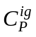，来计算所有其它的热力学性质。
本章学习要求
热力学性质是系统在平衡状态下所表现出来的，平衡状态可以是均相的纯物质或混合物，也可以是非均相的纯物质或混合物。本章要求学生理解和学会使用一些有用的热力学性质表达成P-V-T(x)的普遍化函数，并结合状态方程来推算其它热力学性质的具体方法，内容包括：
(1) 从均相封闭系统的热力学基本方程出发，建立热力学函数(如U、H、S、A、G、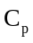和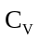等)与P-V-T(x)之间的普遍化依赖关系；
(2) 应用P-V-T对应状态原理，计算其它热力学性质的方法；
(3) 定义逸度和逸度系数，解决其计算问题；
(4) 会使用热力学性质图或表进行计算。

重点与难点
3.1 热力学基本方程与Maxwell关系
封闭系统的热力学基本方程为：
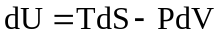 (2-1)
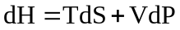 (2-2)
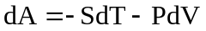 (2-3)
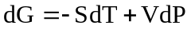 (2-4)
其中H、A、G的定义为：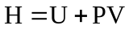；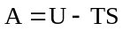；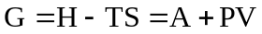。
这些热力学基本关系式，适用于只有体积功存在的封闭系统
Maxwell关系是联系U、H、S、A、G等函数与P-V-T性质的数学手段。
3.2 热力学性质的计算方法
热力学性质的计算方法有：
(1) 对热力学函数的偏微分关系进行积分计算；
2)以理想气体为参考态的剩余性质法；
(3) 状态方程法；
(4) 普遍化对应状态原理法(或查图、查表法)等。
3.3 剩余性质法(Departure Function )及其应用
正如《物理化学》指出的，在热力学性质计算时中，不必关心U、H、S、A、G等的绝对值为多少，而只需要它依状态变化的差值就可以了。
偏离性质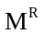是指研究态相对于某一参考态的热力学函数的差值，并规定参考态是与研究态同温、压力为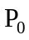的理想气体状态。对于摩尔性质M＝(V、U、H、S、A、G、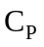、等)偏离性质可写为：
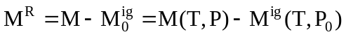 (2-22)
偏离性质表示研究态(T、P下的真实流体)的摩尔性质，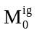表示在参考态(T、)下为理想气体的摩尔性质。注意：研究态与参考态温度T相同，但压力不一定要求相同，可以相同，也可以不同。当M＝(U、H、、) 时，与无关；当M＝(V、S、A、G) 时，与有关。在实际应用中，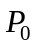常有两种选取方法，(1)就选择研究态压力P，即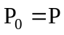；(2) 选择常压，即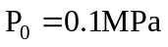。从物理意义上来说，偏离性质度量了真实气体偏离理想气体的程度。
若要计算热力学性质随着状态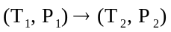的变化，可方便地使用偏离性质数和理想气体性质计算来完成。即：
(2-23)
其中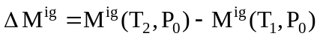就是《物理化学》中理想气体热力学性质计算。

3.4 状态方程法计算热力学性质
表2-1为各类状态方程计算偏离焓、偏离熵、逸度系数的计算式
(1) Van der Waals方程(式1-6)
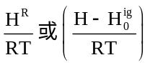 | 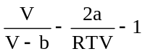
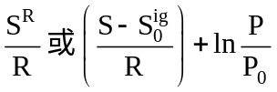 | 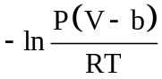
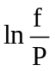 | 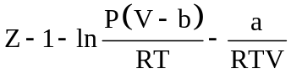
(2) RK方程(式1-10)
 | 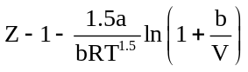
 | 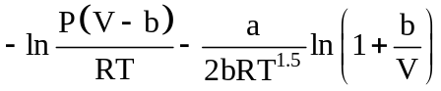
 | 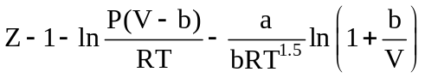

3.5 对应状态原理法计算偏离性质
根据Pitzer三参数对应状态原理，流体的热力学性质可统一地表达为：
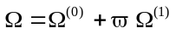 (2-37)
其中可分别表达为：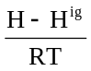，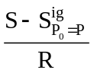，等关系。现已有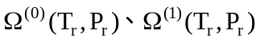数据表或图可供查阅，可参见有关教材的附录。
以普遍化Virial方程(1-42)、(1-43)表达的偏离性质关系为：
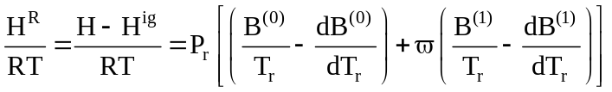 (2-38)
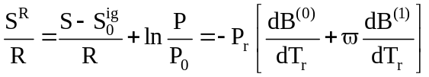 (2-39)
式中：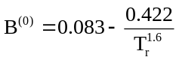；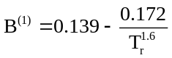；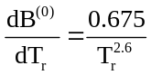；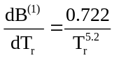

真实流体焓变和熵变的计算途径
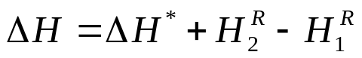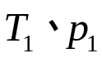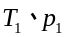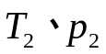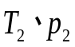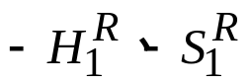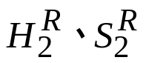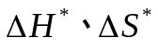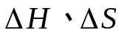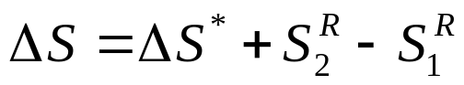
Real Gas
Real Gas
Ideal Gas
Ideal Gas
1
1*
2*
2

3.6 纯物质的逸度及逸度系数
Lewis定义的纯物质逸度：
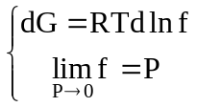 (2-40)
逸度系数的定义式为：
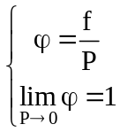 (2-41)
逸度、逸度系数与偏离Gibbs函数间的关系和性质为：
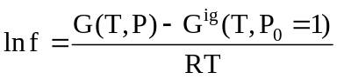 (取参考压力为单位压力) (2-42)
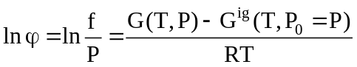 (取参考压力等于研究态压力) (2-43)
逸度和逸度系数的应用：定量衡量流体的非理想性及处理相平衡关系等时十分有用。其计算方法有：状态方程法、对应状态原理法、查图或查表的方法，其中状态方程法计算式为：
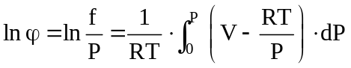 (2-46)
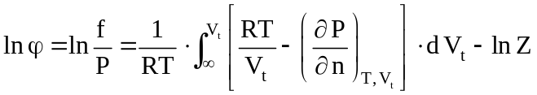 (2-47)
根据式(2-6)可得出液体逸度的计算式，液体可视为不可压缩：
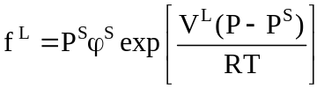 (2-51)
3.8 纯物质的热力学性质图表
包括：(1) 温熵图(称T-S图)，如图2-3所示；(2) 压焓图(称1np-H图)；(3) 焓熵图(称Mollier图)。
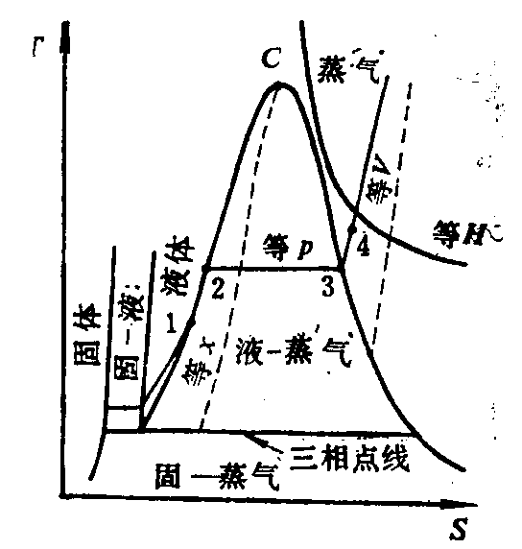
图2-3 温-熵(T-S)图

纯组分气液平衡两相混合物的性质，与单一相的性质和两相的相对量有关。由于体积、焓和熵等都是容量性质，因此气液混合物之相应值是两相数值之和：
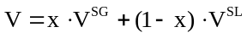 (2-40)
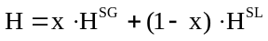 (2-41)
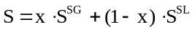 (2-42)
式中：x定义为气相的重量分率或摩尔分率(通常称为蒸气的干度或品质)。

2.6 典型例题分析
例2-1 试用普遍化方法计算丙烷气体从378K、0.507MPa的初态变化到463K、2.535MPa的终态时过程的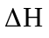和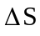值。已知丙烷在理想气体状态下的摩尔恒压热容为： 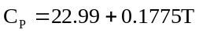，式中T用K表示，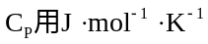表示。
解：由于丙烷在题意的初终态条件下均为非理想气体，故采用真实气体进行计算。按题意设计以下的计算框图。
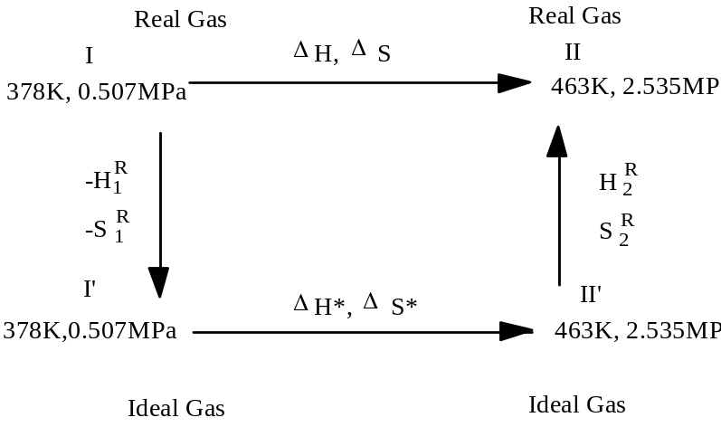
图2-6 丙烷真实气体焓变、熵变计算框图
因此有：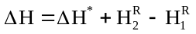；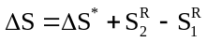
(1) 过程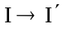：查表知丙烷的物性为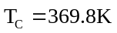，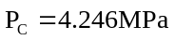，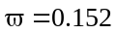
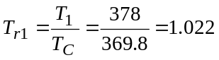、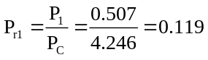，该点位于Virial方程适用区，可采用普遍化Virial方程进行计算：
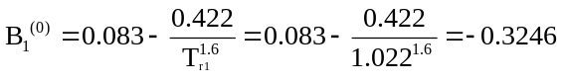
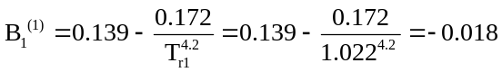
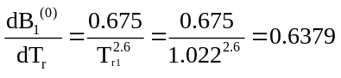，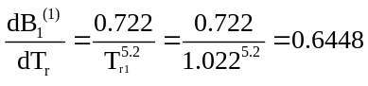
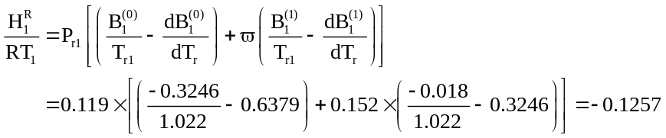
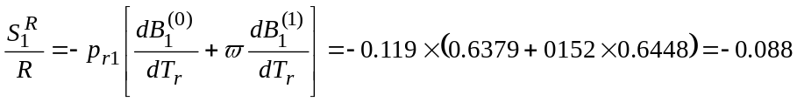
(2) 过程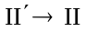 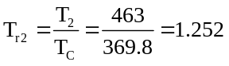、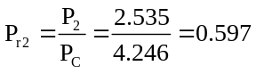，该点位于普遍化压缩因子区，查附表得：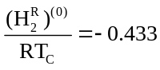；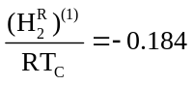；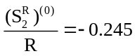；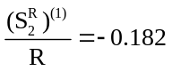
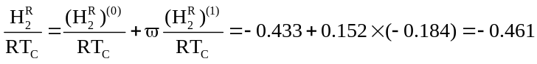
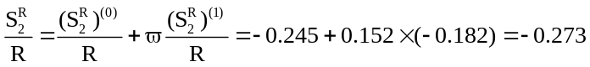
(3) 过程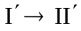：
∴

例2－2 某系统中NH3气体在3.0MPa，40℃时稳流经过一个节流装置后，减压为0.10133 MPa（1atm），试用三参数对应态原理求NH3节流后的温度以及节流过程的熵变？（讨论计算过程，最好能画出计算框图，不需要具体计算结果）。
例2-3 (1) 分别用PR方程和三参效对应状态原理计算，312K的丙烷饱和蒸气的逸度；(2) 分别用PR方程和三参数对应态原理计算312K、7MPa丙烷的逸度；(3) 从饱和气相的逸度计算312K、7MPa丙烷的逸度。
设在1～7MPa的压力范围内液体丙烷的比容为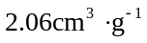，且为常数。
解：(1) [a] 以PR方程计算：
查附表知丙烷的蒸气压Antoine方程为： 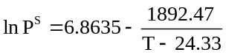，MPa，则在312K时，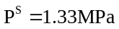。丙烷的物性参数为：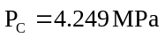、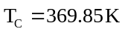、
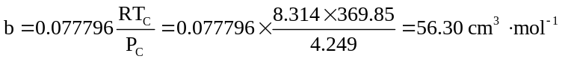
，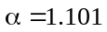
迭代式为：
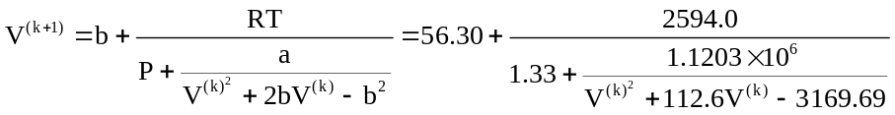
取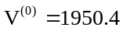作为初值，经8次迭代后得：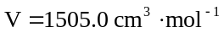，Z=0.7719
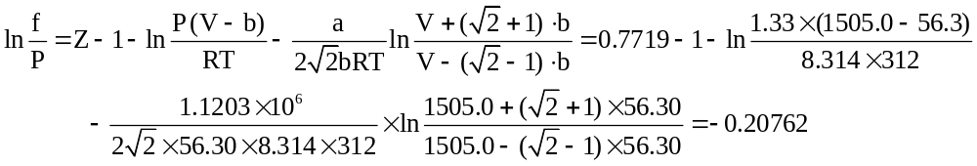
∴ 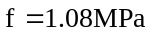
[b] 以三参数对应状态原理计算：
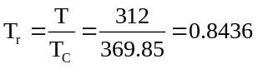，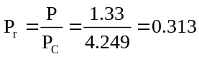
查附表得：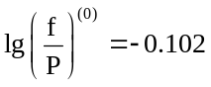；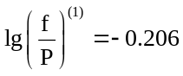；
则：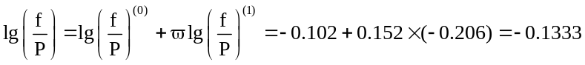
∴ 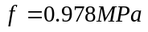
(2) [a] 以PR方程计算，方程参数计算同(1)，迭代公式为：
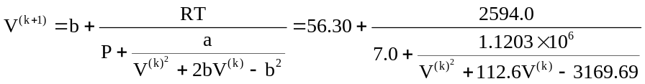
取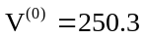作为初值，经10次迭代后得：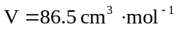，Z=0.3455
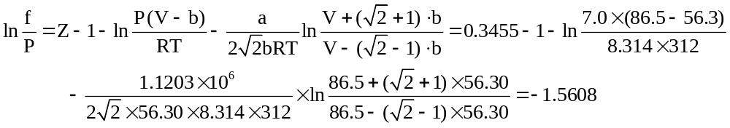∴ 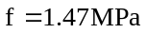
[b] 以三参数对应状态原理计算：
，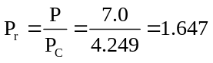
查附表得：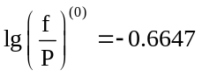；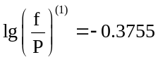；
则：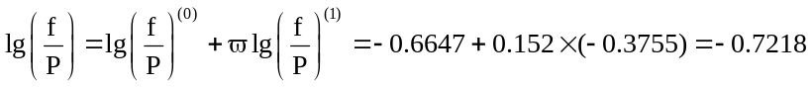
∴ 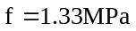
(3) 